***PROJECT***  ***PROPOSAL***

***Kompetisi Muatan Roket Indonesia 2013***



***KATEGORI ROKET EDF***

*Autonomous Low Speed EDF Rocket*

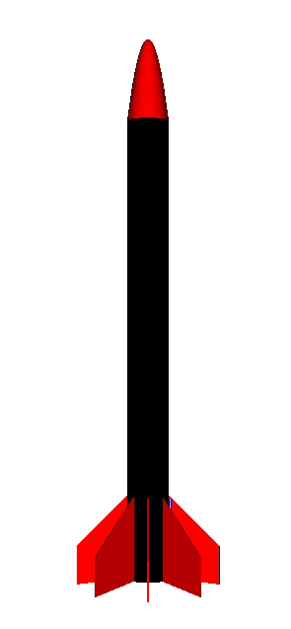

**TIM RODEESA**

**Universitas Negeri Surabaya**



**FAKULTAS TEKNIK**

**UNIVERSITAS NEGERI SURABAYA**

**2013**

**INFORMASI DETAIL TIM**

1. **Tim**

|  |  |
| --- | --- |
| **RODEESA** | |
| **Instruktur :**  Dyah Wulandari, S.T., M.T. | **Anggota :**   1. Koko Himawan Permadi 2. Ichwan Ardianto 3. Terdy Kistofer |

**2. Institusi**

|  |  |
| --- | --- |
| **UNIVERSITAS NEGERI SURABAYA** | **Fakultas Teknik** |
| Jln. Ketintang Surabaya 60231 | |
| Telp : (031) 8280009, pes.(500, 510) | Fax. (031) 8280796 |
| E-mail : jte@unesa.ac.id | |

**3. Anggota Tim**

|  |  |
| --- | --- |
| Nama : | Koko Himawan Permadi |
| Alamat : | Ketintang Baru no.32, Gg XIII Surabaya Selatan |
| Telepon : | 0857 5534 3374 |
| E-mail : | Himawan.koko@gmail.com |

|  |  |
| --- | --- |
| Nama : | Ichwan Ardianto |
| Alamat : | Jln. Ramayana, Krian Sidoarjo |
| Telepon : | 0857 3250 0104 |
| E-mail : | Ard.ichwan@yahoo.co.id |

|  |  |
| --- | --- |
| Nama : | Terdy Kistofer |
| Alamat : | Jl. Ketintang Surabaya, No.11 |
| Telepon : | 0857 3347 5581 |
| E-mail : | Transistor.terdy@gmail.com |

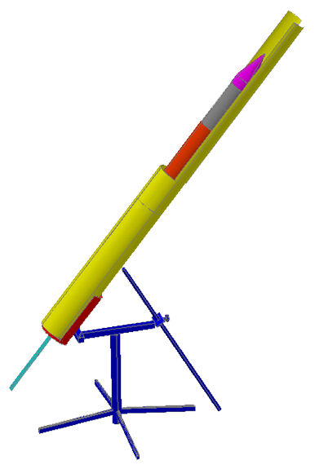 **DESAIN** **ROKET** + **SISTEM** **PELUNCUR ROKET (SPR)**

DESAIN 3D ROKET + SPR

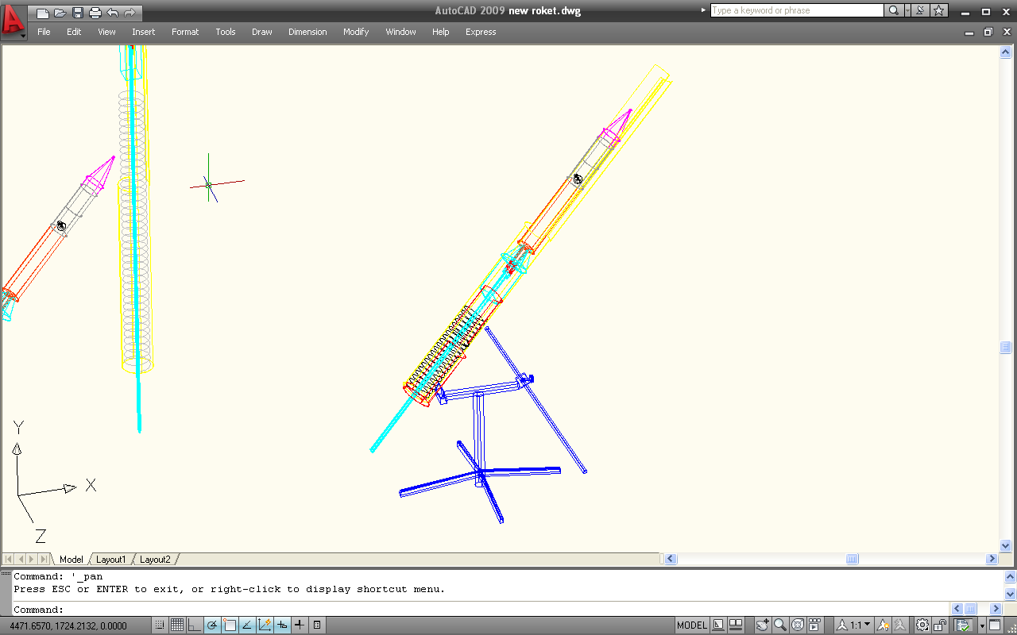

TAMPAK DALAM & OUTLINE ROKET + SPR

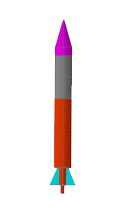 **BAGIAN**-**BAGIAN** **ROKET** **DAN** **SISTEM** **PELUNCUR**

Hidung Roket

Tabung Roket

Sayap Roket

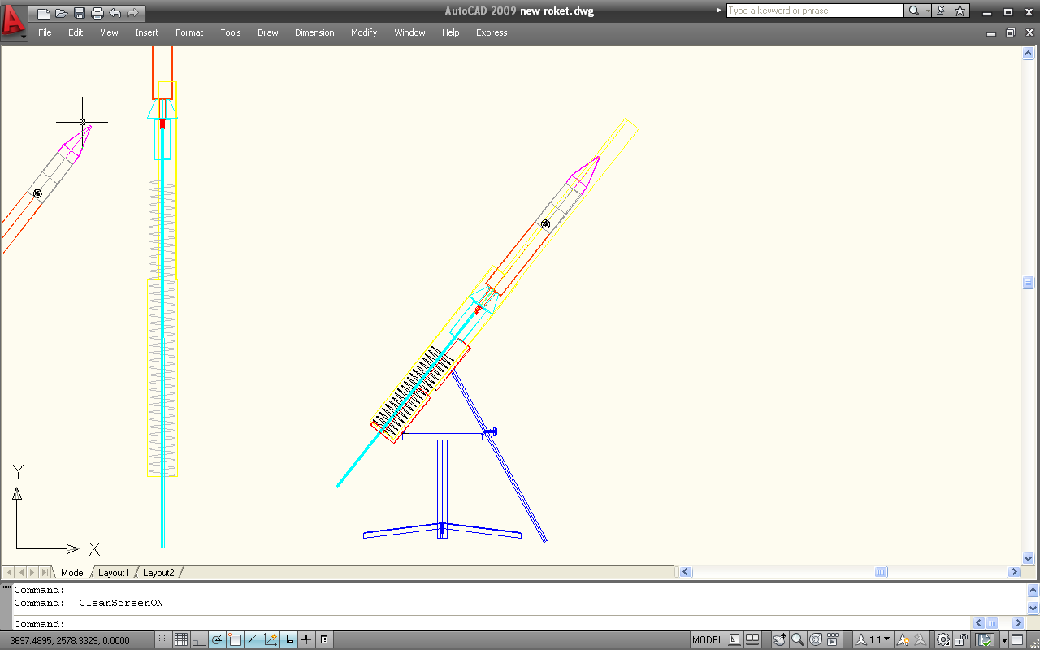

Tabung Selongsong Roket / Penahan Roket

Kompartmen Parasut

Kompartmen Sistem Pengendali Elektronik

Fin / Sayap Roket

EDF

Tabung Angin Pneumatik

Nozzle

Pegas Pendorong Roket

Tuas Pengatur Derjat Kebebasan

Selang Udara

Tripod Penahan

**ABSTRAKSI** **PELONTARAN**

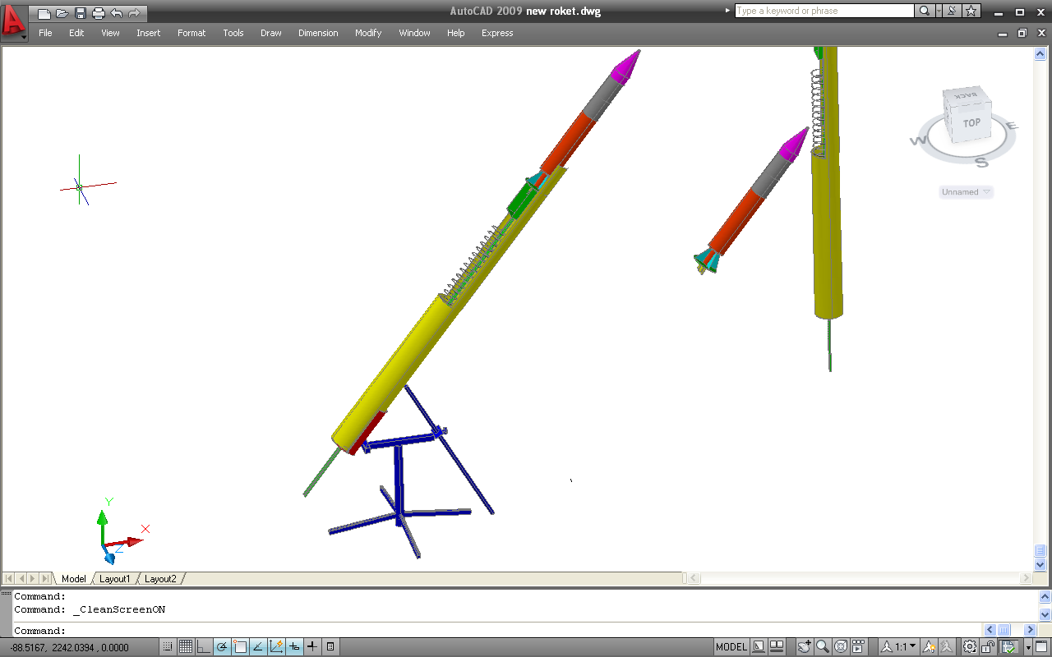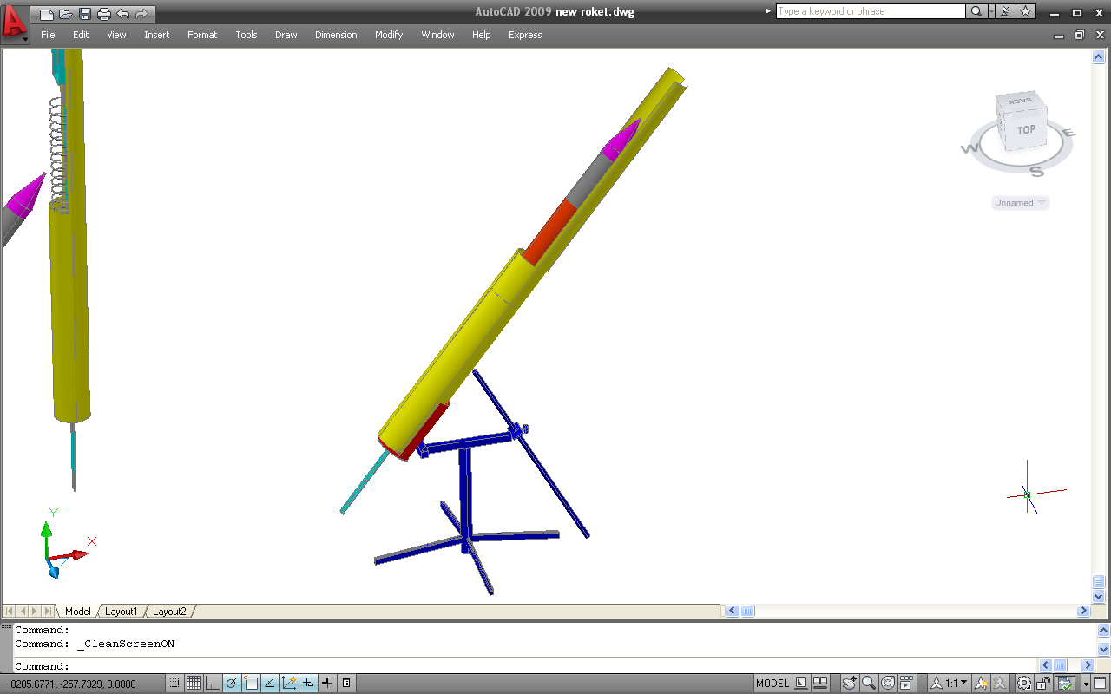

PELUNCUR MELONTARKAN ROKET

SISTEM PELUNCUR BERSIAP MELONTARKAN ROKET



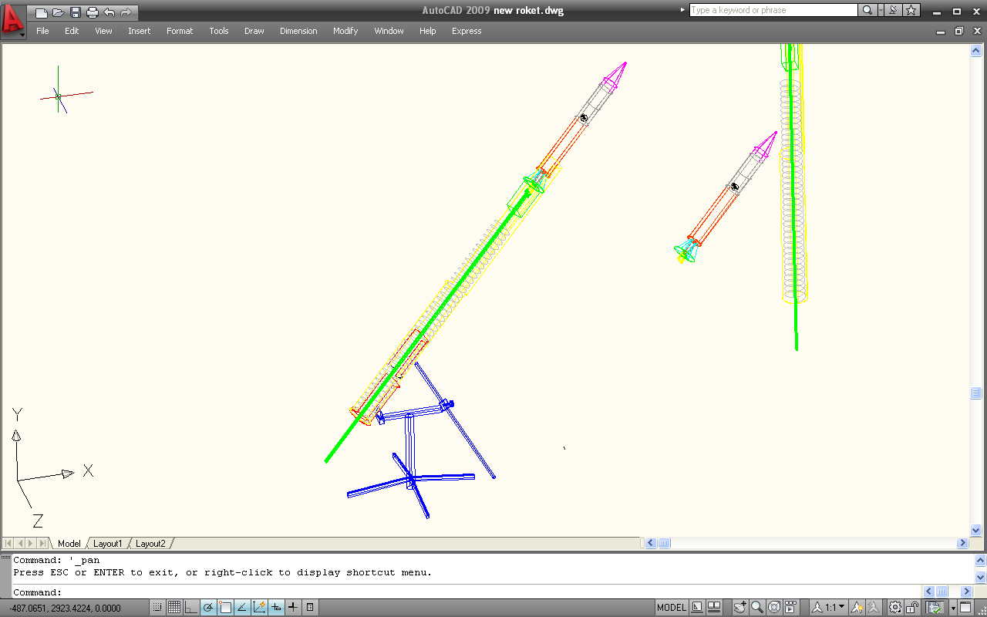

**KONSEP KERJA SPR DAN** **ROKET**

Sistem Peluncur bekerja dengan memanfaatkan tenaga pendorong awal memanfaatkan gaya yang dihasilkan oleh pegas. Pegas akan ditekan sampai rapatan yang maksimal, kemudian pegas akan dikunci oleh sistem pengunci yang bisa dikontrol secara elektronik. Roket diletakkan pada relnya, ujung bawah roket akan disambungkan ke selang udara, yang dihubungkan oleh sebuah *nozzle* yang akan terlepas secara otomatis ketika roket melewati bagian *switch* pelepas yang terdapat pada rel. Pada dorongan awal roket akan dilontarkan oleh pegas ditambah dorongan angin *pneumatik* pada tabung *pneumatik* roket. Ketika gaya dorong sudah mulai berkurang EDF akan dihidupkan untuk menarik udara dan memampatkannya pada tabung *pneumatik* kemudian dikeluarkan untuk memberikan dorongan pada roket.Untuk mempertahankan posisi dan elevasi roket EDF akan dioptimalkan sistem kerjanya melalui kontrol manual(secara *wireless remote*).

**SISTEM** **KONTROL** **PENGENDALI** **ELEKTRONIK** **ROKET**

**Modul Barometric**

Sensor Tekanan

**Modul Komunikasi**

**Modul Attitude**

Tx

Wireless Transmitter

Gyroscope

Accelerometer

Sistem

Mikrokontroller

**ATMega 162**

Kirim Data

Rx

Terima Perintah

**Kompartmen Parasut**

**Aktuator**

Parasut

Catu Daya 12V min. 1A

Motor Fan

Driver Motor Fan

Servo Pembuka

Seperti pada bagan diatas, Sistempengendali elektronik terdiri dari sistem mikrokontroller dengan memakai IC ATMega 162 sebagai otak utama. Roket dilengkapi sensor *Acceleromete*r dan *Gyroscope* untuk pengindera *attitude* roket dan elevasi peluncuran roket. Roket juga dilengkapi sensor tekanan(*barometric* sensor) untuk mengukur tekanan udara sekitar dan ketinggian roket(*altitude*). Untuk menangani komunikasi, roket dilengkapi modul komunikasi Rx-Tx dengan menggunakan modem RF *wireless* berkecepatan tinggi. Sebagai pendorong utama roket digunakan EDF. Ketika roket diluncurkan, roket akan dilontarkan oleh sistem pelontar yang menggunakan tenaga lontaran memanfaatkan prinsip kerja pegas/per. Setelah roket dilontarkan EDF akan hidup dan mendorong roket dengan tenaga maksimal. Pada ketinggian maksimal roket akan menerima perintah untuk melepaskan parasut, dengan menggunakan *servo* untuk membuka kompartmen parasut.

**PIRANTI** **DAN** **SENSOR**-**SENSOR**

1. **Prosesor**

* **Mikrokontroler ATMEL ATMega 162**

Sebagai pengendali utama modul sensor, komunikasi maupun aktuatornya digunakan mikrokontroller dari ATMEL tipe ATMEGA 162 dengan spesifikasi :

|  |  |  |  |  |
| --- | --- | --- | --- | --- |
| Type | RAM | Flash Memory | EEPROM | USART |
| ATMega 162 | 4 Kbyte SRAM | 16 Kbyte | Ya | 2 |

1. **Modul Sensor**

* **Sensor Accelerometer**

*Acceleromete*r adalah sebuah tranduser yang berfungsi untuk mengukur percepatan, mendeteksi dan mengukur getaran, ataupun untuk mengukur percepatan akibat gravitasi bumi. *Accelerometer* juga dapat digunakan untuk mengukur getaran yang terjadi pada kendaraan, bangunan, mesin, dan juga bisa digunakan untuk mengukur getaran yang terjadi di dalam bumi, getaran mesin, jarak yang dinamis, dan kecepatan dengan ataupun tanpa pengaruh gravitasi bumi.

Pada roket ini accelerometer yang digunakan adalah modul *accelerometer* H48C dari parallax yang mampu mengukuran percepatan hingga -/+ 3g(g = 9,8 m/s2). Sensor ini diletakkan pada *board system* sehingga posisi sumbu y *accelerometer* searah dengan arah peluncuran atau sumbu desain roket.

Spesifikasi H48C :

|  |  |  |  |  |
| --- | --- | --- | --- | --- |
| **Jumlah Sumbu** | **ADC** | **Kemampuan Ukur** | **Tegangan Kerja** | **Sample rate** |
| 3 (X, Y, Z) | Ya, 12 bit | -/+ 3G | 4.5 – 5.5 V | 200 sps |

* **Sensor Gyro, Gyrometer (Gyroscope)**

Giroskop adalah roda berat yang berputar pada jari-jarinya. Sebuah giroskop mekanis terdiri dari sebuah roda yang diletakkan pada sebuah bingkai. Roda ini berada di sebuah batang besi yang disebut dengan poros roda. Ketika giroskop digerakkan, maka ia akan bergerak mengitari poros tersebut. Poros tersebut terhubung dengan lingkaran-lingkaran yang disebut gimbal. Gimbal tersebut juga terhubung dengan gimbal lainnya pada dasar lempengan. Jadi saat piringan itu berputar, unit giroskop itu akan tetap menjaga posisinya saat pertama kali dia diputar. Giroskop juga digunakan untuk mengukur kecepatan sudut.  
Giroskop yang didasarkan pada prinsip-prinsip operasi kerja yang lain juga ada. Seperti elektronik, *microchip-packaged MEMS gyroscope* ditemukan di perangkat elektronik konsumen, *solid-state* giroskop cincin laser, giroskop serat optik, dan giroskop yang sangat sensitif *quantum gyroscope*.

Sensor Gyro yang digunakan adalah L3G4200D, berikut adalah spesifikasinya :

|  |  |  |  |
| --- | --- | --- | --- |
| **Jumlah Sumbu** | **Interface** | **Kemampuan Ukur** | **Tegangan Kerja** |
| 3 (X, Y, Z) | I2C, SPI | -/+ 250-500-2000 dps | 4.5 – 5.5 V |

* **Sensor Tekanan(Barometric Pressure)**

Sensor Tekanan Udara atau Barometer adalah sensor yang digunakan untuk mengukur tekanan udara atmosrfer atau juga untuk keperluan altimeter. Sensor tekanan yang digunakan adalah HP03S berikut ini adalah spesifikasinya :

|  |  |  |  |  |
| --- | --- | --- | --- | --- |
| **Range Sensor** | **Akurasi** | **ADC** | **Interface** | **Tegangan kerja** |
| 200-1100 hpa | -/+ 1,5 hpa | 16 bit | I2C | 4.5 – 5.5 V |

1. **Piranti lain**

* **Wireless Modem**

Wireless modem yang akan digunakan selama masa uji coba(trial) adalah modem XBee Pro dari Digi dengan spesifikasi berikut :

|  |  |
| --- | --- |
| **Frekuensi kerja** | 2.4 GHz |
| **Jangkauan** | Up to 3200 m |
| **Interface** | USART-TTL |
| **Kecepatan transfer data** | 250.000 bps |
| **Tegangan kerja** | 3.0 – 3.4 V |

* **EDF (Electric Ducted Fan)**

Sebagai aktuator untuk mode homing digunakan brushless motor EDF dari Hyperflow dengan spesifikasi sebagai berikut :

|  |  |  |  |
| --- | --- | --- | --- |
| **RPM** | **Diameter** | **Catu Daya** | **Watt** |
| 38000 rpm | 54.5 mm | 11.1 V | 114 W |

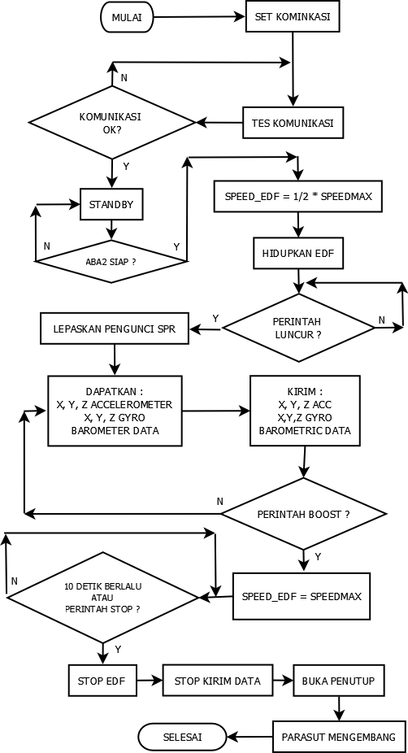 **ALGORITMA**

**Penjelasan flow chart :**

1. Mulai, **Hidupkan** *roket*.
2. **Inisialisasi** variabel dan fungsi program. **Set parameter** komunikasi, ex : *Baudrate*, *Parity*, *Data Bit*, dan *Flow Control*.
3. **Tes komunikasi**, kirim perintah.
4. **Jika perintah direspon** dan diterima pesan “OK”, lanjut langkah 5. Jika tidak ulangi langkah 3.
5. ***Standby***.
6. **Jika aba-aba “Siap!”**, Speed_EDF = Normal, lanjut langkah 7. Jika tidak ulangi langkah 5.
7. **Hidupkan EDF**.
8. Kondisi *Ready*.
9. **Jika aba-aba “Luncurkan!”**, **Lepaskan pengunci SPR**, lanjut langkah 10. Jika tidak ulangi langkah 8.
10. **Dapatkan data** *Accelerometer*, *Gyro* dan *Barometer*.
11. Kirim data : **X(acc)**<spasi>**Y(acc)**<spasi>**Z(acc)**<spasi>

**X(gyro)**<spasi>**Y(gyro)**<spasi>**Z(gyro)**<spasi>**barometer**<enter>

1. **Terima data** *Attitude* dan *Pressure* & *Altitude*(barometric), *software* penerima menggambar **grafik**.
2. **Jika perintah “Boost!”**, Speed_EDF = MAX. Lanjut langkah 14. Jika tidak ulangi langkah 10.
3. **Jika 10 detik berlalu atau perintah “Stop!”**, Lanjut langkah 15. Jika tidak ulangi langkah ini.
4. **Stop EDF**. Speed_EDF=0.
5. **Stop Kirim Data.**
6. Servo membuka **Kompartmen Parasut.**
7. **Parasut Keluar** dan Mengembang.
8. **Selesai**.

**DESAIN PARASUT ROKET**

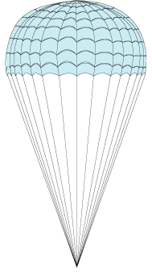

Diameter canopy : 1.5 m

Tali penghubung : 0.75 m



**DETAIL PIRANTI – BAHAN ROKET**

**Sistem pengendali Elektronik**

|  |  |
| --- | --- |
| **Kontroller** | ATMega 162 |
| **Accelerometer** | Parallax H48C |
| **Gyro** | L3G4200D |
| **Barometric Sensor** | HP03S |
| **Wireless Modem** | XBee Pro S2 |
| **Fan(Motor)** | Hyperflow |
| **Motor Driver** | Flyfun 30A |
| **Servo**  80 mm  750 mm | Hitech HS-5085MG |
| **Battery** | LiPo 2200mA |

**Badan Roket**

|  |  |
| --- | --- |
| **Bahan Roket** | PVC |
| **Rangka** | Carbon |
| **Sayap** | Acrylic |

**DETAIL SISTEM PELUNCUR ROKET**



|  |  |
| --- | --- |
| **Tenaga Pendorong** | Pegas |
| **Bahan Rangka** | Carbon, Stainless Steel, Plat |
| **Dimensi** | 290 cm x 100 cm x 100 cm |
| **Panjang Rel Roket** | 200 cm |